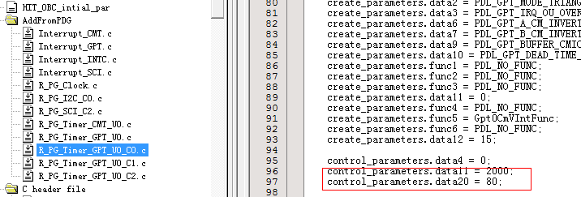

GPT0-2的 control_parameters.data11=2000(代表的50us按比例缩放就行)

例外全文寻找#define HIT_PWM_FULL 2000 改为你想要的数值与GPT0-2的 control_parameters.data11的数值一直

以及#define HIT_PWMOUTULIM 1732的 数值 与#define HIT_PWM_FULL 2000的数值按比例缩放。

以及HIT_hardwaresetup.c 中的

HIT_tgr_b_val3 = 2000 - HIT_pwm；

HIT_tgr_a_val4 = 2000 - HIT_pwm；

HIT_tgr_b_val4 = 2000 - HIT_pwm;

的2000改为你想要的周期值。

HIT_common.h中的

int HIT_pwm_full = 2000;//4000;//2000;//880;改为你想要的周期值

HIT_vectorcontrol.c 中的HIT_vector_pwm_center_f

HIT_Ts改为你想要的值

**注意：在改完控制周期后先观察PWM波是否正常在上母线点。**